|  |  |
| --- | --- |
|  | **MINISTÉRIO DA EDUCAÇÃO**  SECRETARIA DE EDUCAÇÃO PROFISSIONAL E TECNOLÓGICA  INSTITUTO FEDERAL DE EDUCAÇÃO, CIÊNCIA E TECNOLOGIA DE SANTA CATARINA  DEPARTAMENTO ACADÊMICO DE ELETRÔNICA - DAELN |

CURSO: Eletrônica Industrial

TURMA: PIN20303 - Projeto integrador 1

Professor: Luis Carlos Martinhago Schlichting e Luiz Alberto de Azevedo

Aluno: André Luiz e Rennan Gonçalves da Silva

Concepção do projeto - Theremin

* O que é?
  + Um dos primeiros instrumentos musicais completamente eletrônico, desenvolvido pelo físico e músico russo Lev Sergeivich Termen (Léon Theremin) em 1920 e patenteado em 1927.

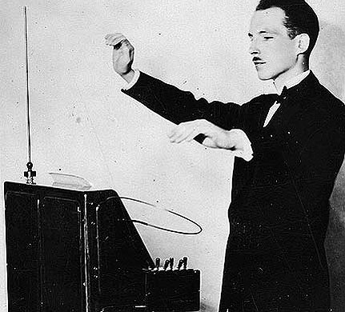

figura 1 - Lev Sergeivich Termen tocando theremin.

* Funcionamento?
  + Na execução do instrumento, em geral, a mão direita controla frequência enquanto que a esquerda controla a amplitude do som. Isto é possível através de circuitos osciladores sensíveis a capacitância gerada entre a aproximação da mão com a antena ,logo ,causa mudanças na frequência de oscilação.
* Definição dos objetivos :
  + Projetar, implementar e operar um theremin analógico até a data 18 de dezembro de 2019.
  + Elaboração e desenvolvimento do projeto com abordagem C.D.I.O..
  + Compor-se de estruturas obrigatórias, que são:
    - Circuito oscilador para controle de frequência: é um circuito oscilador sensível a uma capacitância gerada pela antena e a mão do operador;
    - Circuito oscilador para controle de amplitude: é um circuito semelhante ao anterior, mas que possui um potenciômetro para ajuste da frequência de oscilação;
    - Mixer: Tem como função misturar sinal de dois ou mais blocos;
    - Amplificador controlado por Tensão: é um amplificador que possui seu ganho alterado quando aplicado diferentes tensões DC;
    - Estágio de amplificação: Amplificador de potência diretamente para a carga ;
    - Fonte interna: Alimentação de todos os blocos apresentados anteriormente;
    - Gabinete: destinado a alojar o produto eletroeletrônico;

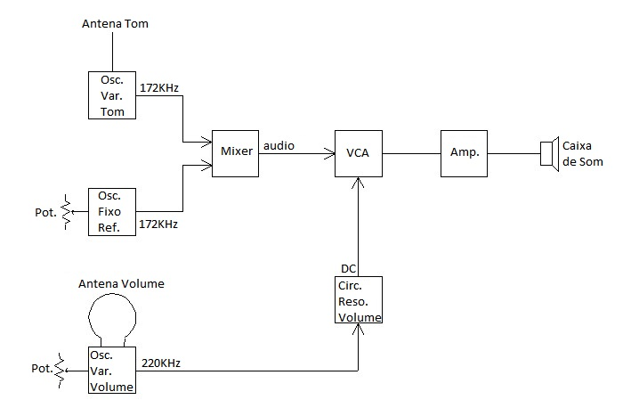

figura 2 - Diagrama de bloco do theremin.

* + - Blocos possíveis a serem utilizados:
      * Oscilador fixo de referência : oscilador com ajuste na frequência de oscilação através de um potenciômetro;
      * Circuito ressonante para volume: um nível de de tensão DC variável com a frequência de entrada.
* Definição dos recursos :
  + Todo o conteúdo para o desenvolvimento do projeto serão provenientes das disciplinas anteriores e atuais ao projeto integrador, pesquisa aplicada na rede, materiais auxiliares disponíveis no L.P.A.E. e github do mesmo ;
  + Para implementação do theremin, os materiais utilizados serão adquiridos na instituição através do laboratório de protótipos;
  + Será utilizado os laboratório de protótipos, L.P.A.E. e o período de aula para realização de testes e medições convenientes do projeto.